**MINISTERUL EDUCAŢIEI ȘI CERCETĂRII AL REPUBLICII MOLDOVA  
UNIVERSITATEA TEHNICĂ A MOLDOVEI   
FACULATATEA CALCULATOAREA INFORMATICĂ ȘI MICROELECTRONICĂ  
Departamentul Informatică Și Ingineria Sistemelor**

**Raport**

**la Programarea aplicațiilor mobile**

**Laboratorul 2**

**Efectuat: Popușoi Cătălin IA-221**

**Verificat: Buza Dina**

**Chişinău – 2024**

**SARCINA**

Varianta 1:

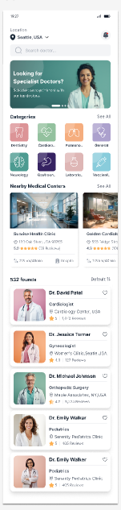

Figura 1: Sarcina pentru laboratorul 2

**Listingul programului**

import 'package:flutter/material.dart';

class MedicalApp extends StatelessWidget {

@override

Widget build(BuildContext context) {

return Scaffold(

appBar: AppBar(

title: Text('Medical App'),

actions: [

IconButton(

icon: Icon(Icons.notifications),

onPressed: () {},

),

],

),

body: SingleChildScrollView(

child: Padding(

padding: const EdgeInsets.all(16.0),

child: Column(

crossAxisAlignment: CrossAxisAlignment.start,

children: [

LocationSection(),

SizedBox(height: 16),

SearchBar(),

SizedBox(height: 16),

SpecialistDoctorsBanner(),

SizedBox(height: 16),

CategoriesSection(),

SizedBox(height: 16),

NearbyMedicalCentersSection(),

SizedBox(height: 16),

DoctorListSection(),

],

),

),

),

);

}

}

class LocationSection extends StatelessWidget {

@override

Widget build(BuildContext context) {

return Row(

mainAxisAlignment: MainAxisAlignment.spaceBetween,

children: [

Text(

'Location',

style: TextStyle(fontSize: 16, fontWeight: FontWeight.bold),

),

Row(

children: [

Text('Seattle, USA', style: TextStyle(fontSize: 16)),

Icon(Icons.keyboard_arrow_down),

],

),

],

);

}

}

class SearchBar extends StatelessWidget {

@override

Widget build(BuildContext context) {

return TextField(

decoration: InputDecoration(

prefixIcon: Icon(Icons.search),

hintText: 'Search doctor...',

border: OutlineInputBorder(borderRadius: BorderRadius.circular(10)),

filled: true,

fillColor: Colors.grey[200],

),

);

}

}

class SpecialistDoctorsBanner extends StatelessWidget {

@override

Widget build(BuildContext context) {

return Container(

height: 180,

decoration: BoxDecoration(

borderRadius: BorderRadius.circular(15),

color: Colors.blueAccent,

),

child: Padding(

padding: const EdgeInsets.all(16.0),

child: Row(

mainAxisAlignment: MainAxisAlignment.spaceBetween,

children: [

Expanded(

child: Column(

crossAxisAlignment: CrossAxisAlignment.start,

mainAxisAlignment: MainAxisAlignment.center,

children: [

Text(

'Looking for Specialist Doctors?',

style: TextStyle(

color: Colors.white,

fontSize: 20, // Increased font size for the title

fontWeight: FontWeight.bold,

),

),

SizedBox(height: 10),

Text(

'Schedule an appointment with our top doctors.',

style: TextStyle(

color: Colors.white,

fontSize: 16,

),

),

SizedBox(height: 12),

Row(

children: [

Icon(Icons.circle, size: 8, color: Colors.white54),

SizedBox(width: 4),

Icon(Icons.circle, size: 8, color: Colors.white),

SizedBox(width: 4),

Icon(Icons.circle, size: 8, color: Colors.white54),

],

),

],

),

),

Container(

width: 100,

height: 100,

decoration: BoxDecoration(

borderRadius: BorderRadius.circular(10),

),

child: Image.asset(

'assets/doctor4.png',

fit: BoxFit.cover,

),

),

],

),

),

);

}

}

class CategoriesSection extends StatelessWidget {

final List<Map<String, dynamic>> categories = [

{

'name': 'Dentistry',

'icon': Icons.medical_services,

'color': Colors.orangeAccent,

},

{

'name': 'Cardiology',

'icon': Icons.favorite,

'color': Colors.redAccent,

},

{

'name': 'Pulmonology',

'icon': Icons.air,

'color': Colors.lightBlueAccent,

},

{

'name': 'General',

'icon': Icons.local_hospital,

'color': Colors.greenAccent,

},

{

'name': 'Neurology',

'icon': Icons.psychology,

'color': Colors.purpleAccent,

},

{

'name': 'Laborator',

'icon': Icons.science,

'color': Colors.deepPurpleAccent,

},

{

'name': 'Gastroente..',

'icon': Icons.health_and_safety,

'color': Colors.pinkAccent,

},

{

'name': 'Vaccinate',

'icon': Icons.vaccines,

'color': Colors.tealAccent,

},

];

@override

Widget build(BuildContext context) {

return Column(

crossAxisAlignment: CrossAxisAlignment.start,

children: [

Text(

'Categories',

style: TextStyle(fontSize: 18, fontWeight: FontWeight.bold),

),

SizedBox(height: 10),

GridView.builder(

shrinkWrap: true,

physics: NeverScrollableScrollPhysics(),

gridDelegate: SliverGridDelegateWithFixedCrossAxisCount(

crossAxisCount: 4,

crossAxisSpacing: 10,

mainAxisSpacing: 10,

),

itemCount: categories.length,

itemBuilder: (context, index) {

return Column(

children: [

Container(

height: 50,

width: 50,

decoration: BoxDecoration(

color: categories[index]['color'],

borderRadius: BorderRadius.circular(10),

),

child: Icon(

categories[index]['icon'],

color: Colors.white,

),

),

SizedBox(height: 5),

Text(categories[index]['name']!),

],

);

},

),

],

);

}

}

class NearbyMedicalCentersSection extends StatelessWidget {

final List<Map<String, String>> centers = [

{

'name': 'Sunrise Health Clinic',

'address': '123 Oak St, CA',

'rating': '5.0',

'reviews': '58 Reviews',

'image': 'assets/hospital1.jpg',

},

{

'name': 'Golden Cardiology',

'address': '555 Bridge St',

'rating': '4.9',

'reviews': '104 Reviews',

'image': 'assets/hospital2.jpg',

},

];

@override

Widget build(BuildContext context) {

return Column(

crossAxisAlignment: CrossAxisAlignment.start,

children: [

Text(

'Nearby Medical Centers',

style: TextStyle(fontSize: 18, fontWeight: FontWeight.bold),

),

SizedBox(height: 10),

SizedBox(

height: 150,

child: ListView.builder(

scrollDirection: Axis.horizontal,

itemCount: centers.length,

itemBuilder: (context, index) {

return Container(

width: MediaQuery.of(context).size.width * 0.6,

margin: EdgeInsets.only(right: 10),

child: Card(

child: Column(

crossAxisAlignment: CrossAxisAlignment.start,

children: [

Container(

height: 60,

decoration: BoxDecoration(

borderRadius:

BorderRadius.vertical(top: Radius.circular(4)),

image: DecorationImage(

image: AssetImage(centers[index]['image']!),

fit: BoxFit.cover,

),

),

),

Padding(

padding: const EdgeInsets.all(8.0),

child: Text(

centers[index]['name']!,

style: TextStyle(fontWeight: FontWeight.bold),

),

),

Padding(

padding: const EdgeInsets.symmetric(horizontal: 8.0),

child: Text(centers[index]['address']!),

),

Padding(

padding: const EdgeInsets.symmetric(horizontal: 8.0),

child: Row(

children: [

Icon(Icons.star, color: Colors.yellow, size: 16),

SizedBox(width: 5),

Text(

'${centers[index]['rating']} (${centers[index]['reviews']})'),

],

),

),

],

),

),

);

},

),

),

],

);

}

}

class DoctorListSection extends StatelessWidget {

final List<Map<String, String>> doctors = [

{

'name': 'Dr. David Patel',

'specialty': 'Cardiologist',

'clinic': 'Cardiology Center, USA',

'rating': '5.0',

'reviews': '1,872 Reviews',

'image': 'assets/doctor1.jpg',

},

{

'name': 'Dr. Jessica Turner',

'specialty': 'Gynecologist',

'clinic': 'Women’s Clinic, Seattle, USA',

'rating': '4.9',

'reviews': '127 Reviews',

'image': 'assets/doctor2.png',

},

{

'name': 'Dr. Michael Johnson',

'specialty': 'Orthopedic Surgery',

'clinic': 'Maple Associates, NY, USA',

'rating': '4.5',

'reviews': '2,523 Reviews',

'image': 'assets/doctor3.jpg',

},

{

'name': 'Dr. Emily Walker',

'specialty': 'Pediatrics',

'clinic': 'Serenity Pediatrics Clinic',

'rating': '5.0',

'reviews': '405 Reviews',

'image': 'assets/doctor4.png',

},

];

@override

Widget build(BuildContext context) {

return Column(

crossAxisAlignment: CrossAxisAlignment.start,

children: [

Row(

mainAxisAlignment: MainAxisAlignment.spaceBetween,

children: [

Text(

'532 founds',

style: TextStyle(fontSize: 16, fontWeight: FontWeight.bold),

),

Row(

children: [

Text('Default', style: TextStyle(fontSize: 16)),

Icon(Icons.sort),

],

),

],

),

SizedBox(height: 10),

ListView.builder(

shrinkWrap: true,

physics: NeverScrollableScrollPhysics(),

itemCount: doctors.length,

itemBuilder: (context, index) {

return Container(

margin: EdgeInsets.symmetric(vertical: 8.0),

child: Card(

shape: RoundedRectangleBorder(

borderRadius: BorderRadius.circular(10),

),

child: Padding(

padding: const EdgeInsets.all(16.0),

child: Row(

children: [

// Doctor Image

Container(

height: 60,

width: 60,

decoration: BoxDecoration(

borderRadius: BorderRadius.circular(10),

color: Colors.grey[200],

),

child: ClipRRect(

borderRadius: BorderRadius.circular(10),

child: Image.asset(

doctors[index]['image']!,

fit: BoxFit.cover,

),

),

),

SizedBox(width: 16),

Expanded(

child: Column(

crossAxisAlignment: CrossAxisAlignment.start,

children: [

Text(

doctors[index]['name']!,

style: TextStyle(

fontSize: 16, fontWeight: FontWeight.bold),

),

SizedBox(height: 4),

Text(doctors[index]['specialty']!,

style: TextStyle(color: Colors.grey[600])),

SizedBox(height: 4),

Text(doctors[index]['clinic']!,

style: TextStyle(color: Colors.grey[600])),

SizedBox(height: 8),

Row(

children: [

Icon(Icons.star,

color: Colors.yellow, size: 16),

SizedBox(width: 4),

Text(doctors[index]['rating']!),

SizedBox(width: 8),

Text('(${doctors[index]['reviews']})',

style: TextStyle(color: Colors.grey[600])),

],

),

],

),

),

Icon(Icons.favorite_border, color: Colors.grey),

],

),

),

),

);

},

),

],

);

}

}

void main() {

runApp(MaterialApp(

debugShowCheckedModeBanner: false,

home: MedicalApp(),

theme: ThemeData(

primarySwatch: Colors.blue,

visualDensity: VisualDensity.adaptivePlatformDensity,

),

));

}

Acest cod reprezintă o aplicație Flutter denumită „Medical App”, care este o interfață de utilizator pentru o aplicație medicală. Aplicația conține mai multe secțiuni care afișează diverse informații medicale, cum ar fi locația utilizatorului, medici specializați, categorii medicale și centre medicale din apropiere. Iată o descriere a principalelor componente:

1. **MedicalApp**: Aceasta este clasa principală a aplicației, care construiește structura UI a paginii. Include un AppBar cu un titlu și o pictogramă de notificări, iar corpul paginii este derulabil (SingleChildScrollView), ceea ce permite afișarea mai multor secțiuni.
2. **LocationSection**: Aceasta este o secțiune simplă care afișează locația curentă a utilizatorului. Layout-ul este realizat printr-un Row care aliniază textul "Location" și locația efectivă (ex. "Seattle, USA") pe partea dreaptă, cu o săgeată pentru alegerea altor locații.
3. **SearchBar**: Un câmp de text ce permite utilizatorului să caute un doctor. Acesta este stilizat cu un Icon pentru căutare și un design simplu, cu margini rotunjite și fundal gri deschis.
4. **SpecialistDoctorsBanner**: Această secțiune evidențiază medicii specializați, cu un text de titlu atrăgător, o descriere scurtă și un banner vizual cu o imagine decorativă de doctor.
5. **CategoriesSection**: O secțiune ce afișează mai multe categorii medicale sub formă de pictograme plasate într-o grilă. Fiecare categorie are o pictogramă reprezentativă și o culoare de fundal distinctivă.
6. **NearbyMedicalCentersSection**: Afișează centre medicale din apropierea utilizatorului. Centrele sunt afișate într-o listă orizontală, fiecare card conținând o imagine, numele centrului, adresa și rating-ul.
7. **DoctorListSection**: O listă de doctori recomandați este afișată vertical. Fiecare doctor este afișat într-un card cu imagine, nume, specializare, clinică, rating și recenzii. Fiecare card are un design curat, cu detalii complete și posibilitatea de a marca medicii preferați printr-o pictogramă "favorite".

Rezultatul:

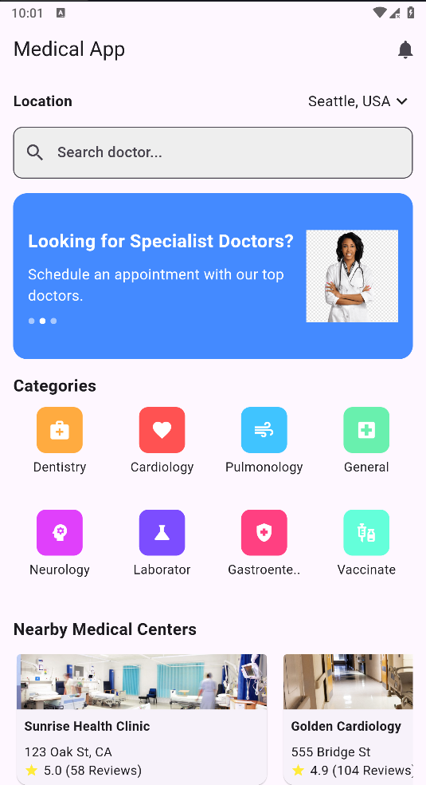

**Figura 2** Rezultatul 1

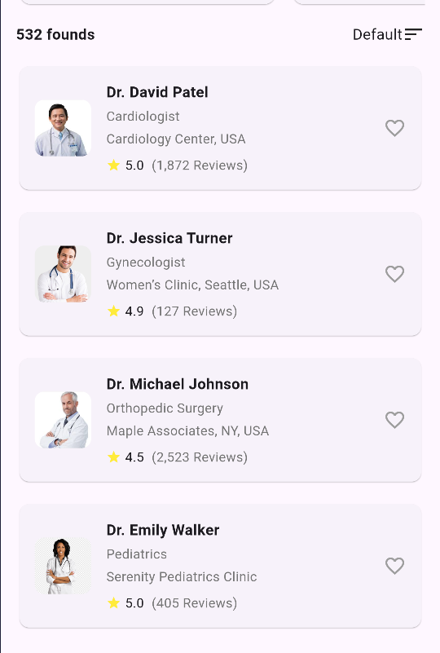

**Figura 3** Rezultatul 1

**CONCLUZII**

Această aplicație Flutter, denumită „Medical App”, oferă o interfață bine organizată pentru utilizatori, facilitând accesul la informații medicale esențiale. Structurată pe secțiuni distincte, cum ar fi locația, bara de căutare, banner-ul cu doctori specialiști, categorii și liste cu centre medicale și medici, aplicația permite navigarea intuitivă și rapidă între diverse funcționalități. Prin utilizarea de componente vizuale clare și personalizate, designul său răspunde eficient nevoilor utilizatorilor, făcând ca procesul de căutare și selecție a medicilor sau a centrelor medicale să fie simplu și convenabil.